UNIVERZITET U TUZLI - FAKULTET ELEKTROTEHNIKE
Godina studija: I Predmet: OSNOVI ELEKTROTEHNIKE

Zadaci za pismeni ispit – OE 2 – 10.09.2004.

1.) Tri neograničeno duga pravolinijska provodnika kroz koje protiču struje datih jačina postavljena su u vrhove pravouglog jednakokrakog trougla dužine kraka a=1[m] kao na slici 1. Odrediti:  Jačina struje je I=1[A].  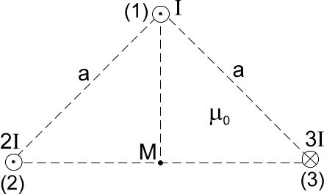 | 2.)Odrediti međusobnu induktivnost veoma dugog pravolinijskog provodnika i provodnika oblika pravougaonika, koji se nalaze u istoj ravni u vazduhu, kao na slici 2.  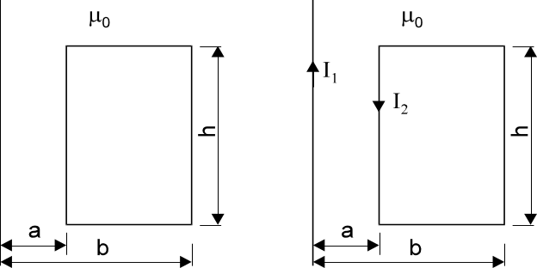
  - podužnu silu kojom provodnici (3) i (2)
  djeluju na provodnik (1).
  - intenzitet vektora magnetne indukcije u tački M.
3.) Primjenom Kirhofovih zakona odrediti struje u električnom kolu sa slike 3., Poznate su kompleksne vrijednosti elektromotornih sila generatora i impedansi: E₁=100e^{jπ/4}[V], E₅=141e^{j0}[V], Z₁=5e^{j0,456π}[Ω], Z₂=(5/3)e^{-j0,044π}[Ω], Z₃=5e^{-j0,044π}[Ω]. | 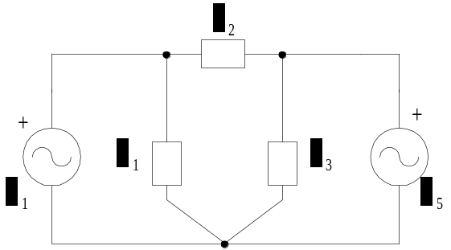
4.) Na mrežu trofaznog simetričnog napona priključen je simetrični potrošač vezan u spoju zvijezda, slika 4. Kada je impedansa faze jednaka R, pokazivanje vatmetra iznosi P₁. Odrediti pokazivanje vatmetra P₂ ako se impedansa faze zamijeni impedansom –jR. | 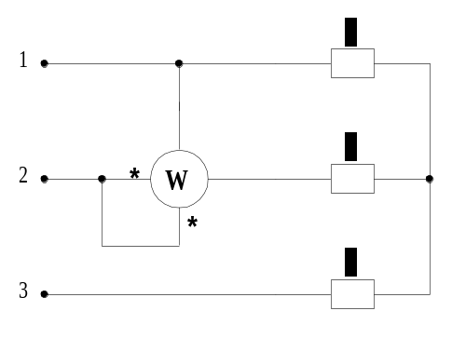
Predmetni nastavnik: dr.sci.Izudin Kapetanović, redovni profesor
Saradnici: Tatjana Konjić, docent ; Majda Tešanović; asistent Mensur Kasumović, asistent; Mario Pejdanović, asistent

